一. git工作流程

1. 新建git仓库
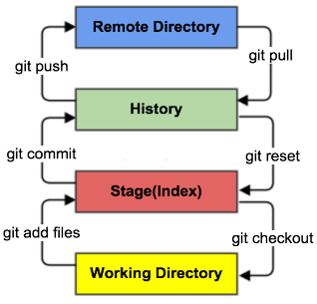
git init 或者 git clone
这时处于工作区。
2. 编辑，修改文件
一般使用vi编辑器
vi <filename>
3. 把文件提交到暂存区
git add <filename> （可用git status 查看文件状态）
4. 把文件提交到git仓库
git commit -m ‘description’
5. 提交到远程仓库（github仓库）
git push

二. git分支

原理：
简单地说，git分支就相当于一个个指针，指向不同的的历史版本。而在不同的分支上进行操作，并不会影响到别的分支。在本地操作时，依赖HEAD指针，这个指针通过git checkout <branch> 来切换到不同的分支。
例如，本地有一个项目，你已经做了一些修改，现在版本为v2。默认分支master指向v2版本，本地HEAD指向master分支。
master
HEAD

v1
v2

现在需要新建一个分支b1
master

v1
v2

b1
HEAD

若用 git checkout -b b1 则为创建分支b1，并且HEAD指向b1。 这时候进行文件的修改等操作，则对master分支所指向的版本无影响，只是b1分支指向的版本向前更新，即指向v3。

master

v1
v2
v3

b1
HEAD

如何恰当地合并git分支：
以上图为例，若在b1分支上修改的v3版本已经符合要求，则可以选择将其合并到master分支。
操作： 先切换到master分支 git checkout master ， 再 git merge b1 。

